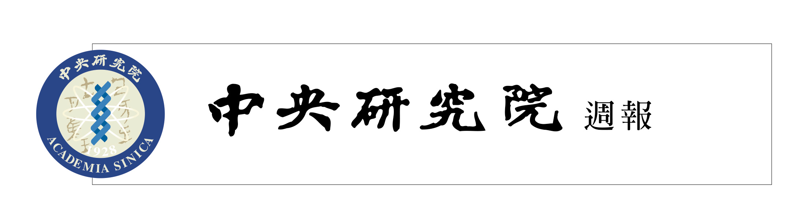

中央研究院 發行 73年11月01日創刊 92年6月26日出版 院內刊物 / 非賣品
第925期

 | 動態報導  孫運璿學術基金會  九十二年表揚傑出公務人員申請開始  財團法人孫運璿學術基金會為表揚政府部門有重要貢獻人士，特設置本獎項獎助公務人員赴國外從事考察訪問，以擴大見聞與學養，增進發展潛能。表揚對象以中央機關及直轄市政府十二職等以上之現任公務人員，在公務上能力卓越，有傑出表現者，且年齡未超過五十歲為原則。  該獎項每年表揚傑出人士三人，每人贈送獎牌一座及獎金壹佰萬元。欲申請者請於八月二十日前，備妥推薦書表一式三份逕送秘書組公關科彙辦，洽詢電話2789-9872。  2003年第八屆「台法文化獎」  開始接受推薦  「台法文化獎」之宗旨為表彰對於台法科學、文學或藝術發展有特殊貢獻之人士、團體或公私立機構，舉凡對台灣文化、台法關係之研究推廣有卓越貢獻，或是幫助台灣在法國博物館、藝術節推動展覽、表演藝術之博物館、美術館館長、藝術總監及文化單位等，皆為推薦之人選。本獎項每年遴選一名。 | 本案受理推薦時間自即日起自六月三十日止，將於台灣初審後，提交九月份於法國法蘭西學院舉行之評審會議，選出本屆受獎人。欲申請推薦者，應填具行政院文化建設委員會提供之中、法推薦書各一份。空白推薦書請洽秘書組公關科 (Tel: 2789-9872)索取。填妥後之推薦書表請於六月三十日前，逕送（免備文）秘書組彙辦。  歐美所特聘講座齊錫生教授專題演講  歐美研究所特聘講座齊錫生教授，將於七月一日下午二點三十分於本所發表演講。齊教授的主要專長為中國政治史與中美關係，1967-1992任教於University of North Carolina at Chapel Hill，1992-2002任教於香港科技大學，去年八月起於中央研究院歐美研究所擔任特聘講座一年。曾出版Toward a Global Community of Scholars (1997)， Politics of Disillusionment: The Chinese Communist Party Under Deng Xiaoping, 1978-1989 (1991)，Nationalist China at War: Military Defeats and Political Collapse, 1937-1945 (1982)，Warlord Politics in China, 1916-1928 (1976) (該書中譯本為《中國的軍閥政治(1916-1928)》)，以及The Chinese Warlord System, 1916-1928 (1969)等五本著作。齊教授目前之研究重點為抗戰時期的中美關係，此次講題為：「 “個性”與中美同盟關係──1942年3-6月」；地點在歐美所研究大樓一樓會議室，歡迎參加。

編輯委員：李隆安 沈志陽 王子敬 陳宜中 李孝悌  編輯兼排版：楊芳玲  http://www.sinica.edu.tw/misc/service/library.html  E-mail: wknews@gate.sinica.edu.tw  電話：2789-9488；傳真：2785-3847  《週報》為同仁溝通橋樑，如有意見或文章請不吝賜稿。本報自民國九十年起改為每週四出刊，前一週的星期三下午5:00為投稿截止時間，逾期稿件由本刊視版面彈性處理，投稿請送總辦事處秘書組公關科3111室。 | 本期要目  1 動態報導 2 徵 才  3 社團活動 4 服務看板  5 公 告 6 讀者來文  8 院區植物介紹 10 學術研討會  12 學術演講

訪問學人
日本東京外國語大學副教授望月圭子，於92年5月6日至9月30日擔任語言學研究所籌備處訪問學人。望月圭子教授之研究領域為中日語法比較。
學術活動
資訊科學研究所特聘研究員兼所長李德財，於六月三十日至七月五日赴奧地利格拉茨出席「I-KNOW ’03」會議，並於會中發表論文“Knowledge Management for Computational Problem Solving”。出國期間，所務由何建明副所長代理。
應用科學及工程研究所籌備處代理主任廖弘源，於七月五日至十二日前往美國開會；會後自七月十三日起休假十五日。出國期間，處務由魏培坤助研究員代理。
社會學研究所研究員蕭新煌，於六月二十四日至七月一日前往日本擔任中央大學訪問教授，並公開演講；此外亦將於該期間應邀前往慶應大學、立命館亞太大學和日本台灣研究學會做學術講演。
經濟研究所研究員梁啟源，於九十二年九月一日起至九十三年三月三十一日止應聘前往日本東京慶應大學產業研究所進行訪問研究及教學，同時進行院方東北亞計畫主題研究之子計畫：「台灣及日本購買力平價之研究」。
植物研究所助研究員朱修安，於六月二十二日至二十七日應邀出席於美國羅德島舉行 之「2003 Gorden Research Conference on Photosynthesis會議」，並於會中發表論文。
經濟研究所助研究員羅曉，於六月三十日至七月六日赴希臘參加The Society for the Advancement of Economic theory舉辦之「第六次當前經濟學趨勢國際會議」，並發表論文。七月七日至二十日赴加拿大蒙特婁McGill大學進行學術交流訪問，與J.Greenberg教授合作進行研究計畫：「建造通天塔」。七月二十一日至二十五日赴美國紐約參加The Game Theory Society舉辦之「第十四次賽局理論國際會議」，並發表論文。
歷史語言研究所助研究員李尚仁，因執行本院主題研究計畫「明清至近代漢人社會的衛生觀念、組織與實踐」子計畫「海關醫療勤務與十九世紀中國通商港埠公共衛生」需要，於六月廿八日至九月十七日前往英國倫敦大英圖書館、亞非學院圖書館等進行檔案研究。赴英期間，將應英國衛康醫學史研究中心邀請，於九月十一日至十三日至劍橋參加「Interweaving Medical Traditions: Europe and Asia, 1600-2000」學術研討會，並發表論文"British Medical Research on Leprosy in Nineteenth-Century China"。
歷史語言研究所助研究員李宗焜，因執行本院主題研究計畫「宗教與醫療」子計畫「殷墟甲骨遺址反映的殷人宗教與醫療文化」需要，於七月十二日至八月十五日前往美國加州大學洛杉磯分校、芝加哥大學蒐集研究資料。
語言學研究所籌備處研究員黃居仁，應邀於6月16日至7月11日赴香港城市大學中國語言研究所進行研究訪問。
語言學研究所籌備處副研究員齊莉莎，為執行研究計畫，於6月21日至25日赴法國高等社會科學院進行短期訪問。
語言學研究所籌備處博士後學者郭必之，為進行「中國五省區及東南亞閩方言調查計畫」，應邀於6月23日至30日赴香港中文大學吳多泰中國語文研究中心進行參訪。隨後於7月1日至20日赴馬來西亞，7月21日至8月10日赴星加坡進行田野調查。
語言學研究所籌備處研究員李壬癸，經英國國家學術院同意於7月1日至30日赴英國進行短期交換訪問。
物理所研究員胡進錕，應邀至印度邦加羅爾（Bangalore）參加6月30日和7月1日在印度科學院舉行之第22屆IUPAP統計物理國際會議（Statphys 22）指導委員會（Steering Comittee），該委員會將決定Statphys 22（2004年7月4至9日在邦加羅爾舉行）之議程，會後並應邀於7月2日至4日至孟買訪問Tata Institute of Fundamental Research並發表演講。
植物研究所研究員蕭介夫，於六月二十三日至六月二十八日應邀出席於西班牙舉行之「7th International Congress of Plant Molecular Biology研討會」，並於會中發表論文。
人事動態
中山人文社會科學研究所劉淑範，經核定聘任為該所副研究員，聘期自九十二年六月十三日生效。
出版消息
近代史研究所編印之《近代中國史研究通訊》第35期已於近日出版，本期計收學術會議、學術演講、研究概況、史料介紹等欄目，共118頁。
物理研究所研究員胡進錕和梁鈞泰編輯的論文集〝Statphys-Taiwan-2002:Lattice Models and Complex Systems〞已由North-Holland出版，此論文集共收集在第二屆亞太與第六屆台灣統計物理國際會議（於2002年5月26日至6月1日在本院物理所及惠蓀林場舉行）發表的論文三十八篇。
徵 才
國際研究生院之「分子暨生物農業科學」學程徵約聘人員
工作內容：全職工作，協助國際研究生院學程等行政相關業務（含協調、聯絡等等）
資格：生命科學或相關科系畢業之大學生或研究生，具英文說寫能力，熟電腦處理
待遇：將比照國科會或中研院薪俸標準
聯繫：意者請於九十二年六月三十日前將中英文履歷表、自傳及最適連絡方式等相關文件寄至台北市南港區115研究院路二段一二八號，中研院生農所籌備處詹明才老師收(或 e-mail: mbmtchan@ gate.sinica.edu.tw)。合者約談，恕不退件

生醫所徵博士後研究及研究助理
本實驗室以分子生物、基因定位修飾技術，探討動物胚胎發育中左右不對稱型態，以及心臟血管系統生成之分子機制。
歡迎對胚胎發育及基因調控有興趣者加入（具分生或細胞生物背景者更佳）
請參考文獻：Gene Dev. 13:2527（1999）；MCB 22:4439（2002）；Science 298:1996-9(2002)
意者請洽：中央研究院生物醫學科學研究所顏裕庭老師（Tel：（02）2652-3941，E-mail:yyan@ ibms.sinica.edu.tw）
史語所徵繪圖工讀生
一、工作內容：協助繪圖相關工作
二、工作時間：每週3天（週一至週五彈性上班半天或全天）
三、人員條件：美術、繪圖相關科系在校生、並擅於針筆點繪
四、待遇：依所方標準支薪每日650-800元
五、聯絡電話：2782-9555轉101馮小姐、214賴小姐
社團活動
游泳社與潛水社將聯合舉辦蘭嶼浮潛及潛水活動四日遊
1.活動日期：92/8/9~92/8/12共四天
2.費用：12,000元/浮潛 19,000元/潛水（含食宿、機票、保險、船、氣瓶、島上交通...等）
3.名額：22位（如人數超過時以先報名者優先）
4.活動內容：浮潛或潛水、溯溪、環島、風味餐、爬大小天池、B.B.Q .. 等等
5.報名截止日：92.7.10 歡迎來電或 e mail洽詢及報名 魯國經2789-9005或0921-961213
E-mail：egg@ibms.sinica.edu.tw
羅如熙2652-3998或0928-270459
E-mail：jushi@ibms.sinica.edu.tw

服務看板
房屋租售
售，研究院路二段，中研公園正對面，三房二廳一衛，格局方正，總價580萬。意者請洽：0928-269479余先生 （社科所陳惠君提供）
吉屋出售，研究院路2段61巷，38坪三樓公寓，四房二廳，土地16坪。意者請洽：0910-169038林小姐 （社科所張義賢提供）
房屋出租，合順社區，近中研院，附基本家具。意者請洽：2660-3661或0930-730005吳太太
（生化所石燕萍提供）
雅房出租，弘道街53巷，近中研院，限女性，無炊，供天然瓦斯，書桌，床等；租金5,000元（含水電）。意者請洽：2640-7699（夜）、0921-915895李小姐 （經濟所張燕翎提供）
近中研院，個人套房，無炊，有電視第四台，冷氣。意者請洽：0932-318206陳太太
（化學所詹俊雄提供）
雅房分租，成功路一段82巷7-1號5樓，近昆陽站，附冷氣機、衣櫥，客廳、廚房（可開伙）、衛浴共用，家電有冰箱、洗衣機、烤箱等，月租5,500元，不含水電。意者請洽：0922-424546蔡先生
（史語所王超然提供）
套房出租，合順街13巷15號，三合社區內，近中研院，月租6,500~7,500元（不含水電），約4-5坪，和室地板，附衣櫥、和室桌、除濕機、冷氣機，洗衣機、冰箱可共用。意者請洽：0933-062846潘小姐 （社會所徐瑞蓮提供）
雅房出租，胡適庭園內，近中研院（步行約5~10分鐘）。意者請洽：2651-1419，或親至研究院路二段182巷61號1樓洽潘太太 （語言所鄭雲卿提供）
雅房出租，近中研院，一層，三房二廳，附家具、冷氣。意者請洽：0913-903065，0913-590329李小姐 （分生所黨月明提供）
雅房出租，近中研院，附家具，含水電。意者請洽：2660-2696田太太
（生醫所謝欣韻提供）
房屋出租，汐止康寧路（明湖綠園）三房二廳二衛，附家具，適三人好友或同事分租。意者請洽：0919-203921羅小姐 （總務組余淑萍提供）
二手家具
售金星牌洗衣機，容量7.5kg，去年8月購入，性能良好，9成新，適合小家庭及單身套房使用，附保證書及使用說明，售價4,500元，價可議。意者請洽：0937-628427莊小姐。
（史語所莊惠茹提供）
二手車
99年福特嘉年華 出國自售。自排，1500c.c.，1999年11月出廠。銀色，原始證件齊全。跑5萬公里，固定回福特九和保養。無泡水，無事故，省油，冷氣超強。免加水式電瓶，中控防盜鎖原廠鋁合金14吋鋼圈，駝色皮椅，8片前置式CD，倒車雷達，電動收放後視鏡電動窗，車內廣角後視鏡，原廠隔熱紙，千斤頂，打氣機。預售23萬，誠可議。意者請洽：0922-563-581張先生
（資訊所張一帆提供）
售電視
全新電視，東元20吋，4,500元。意者請洽：0928-246290 （會計室彭瑞鳳提供）
褓姆待聘
褓姆證照，經驗豐富，兼具愛心、耐心，中研市場附近。意者請洽：2782-2145李太太
（史語所李上己提供）
2003年暑假溫哥華英語遊學營
考慮讓您們家的小朋友參加今年暑假為期一個月高品質、小班制的英語遊學營嗎？時間是台北時間七月二十七日出發，八月二十五日返抵台北，將聘請加拿大ESL英語教師授課，並挑選當地的英語母語家庭，做為每位孩子的寄宿家庭，讓小朋友寓教於樂，在歡樂的氣氛中愉快的學習，自然融入英語生活環境中。有興趣者，請e-mail至 west2764@telus.net，向負責人張孟起先生索取相關資料。
（公共事務組李梅芳提供）
英語家教
想解除魔咒開口說英語嗎？影音光碟是學英語強有力的工具，但是面對冰冷的電腦螢幕，如何學會人與人之間的語言!數位學習搭配個別關懷才能使學習有意義、有效率，讓成功學過外語的人帶您走一段（也適合學生提供）。意者請洽：0918-346518 （生醫所李逸茵提供）
公 告
調查研究專題中心調查資料開放申請
調查研究專題中心於91年底向內政部爭取，提供其歷年調查統計資料供本院全體研究人員使用，目前已獲得內政部同意，即日起對院內同仁開放。此次開放調查資料共計十四個項目，範圍涵蓋自民國77年起共41次的調查（各項目調查執行年度與次數不一）：
一、台閩地區各級人民團體活動概況調查。
二、台閩地區少年身心狀況調查。
三、台閩地區老人狀況調查。
四、台閩地區老人福利機構需求概況調查。
五、台灣地區低收入戶生活狀況調查。
六、台灣地區兒童生活狀況調查。
七、台灣地區宗教團體調查。
八、台灣地區社區居民需求概況調查。
九、台閩地區社會福利機構概況調查。
十、內政部施政滿意度調查。
十一、台灣地區都市原住民生活狀況調查。
十二、台灣地區國民生活狀況調查。
十三、台灣地區婦女生活狀況調查。
十四、台閩地區身心障礙者生活需求調查。
此次開放資料中，除少數為STATA格式資料檔，大多為ASCII格式資料檔。目前本中心僅開放內政部所提供的電子檔案，尚未進行資料檢誤與整理。如欲申請此資料，請洽「調查研究專題中心」資料管理組邱亦秀小姐。聯絡電話：2788-4188轉分機209或E-mail：srda@gate.sinica.edu.tw。
讀者來文
歡迎和我們一起運動
植物研究所研究員 陳宗憲
因為院區生態池的周圍植物在一般人眼中看來都是雜草，但卻有各自的存在目的，因此不方便委託一般的園藝公司整理。目前經常性的環境維護工作由解說義工們義務處理，難度較高的整理工作還是準備請總務組委託原來施工的單位幫忙。
義工們最常做的維護工作是割草，釣螯蝦和捉福壽螺。因為加州螯蝦、福壽螺和巴西龜會吃掉睡蓮的葉子，鯉魚則會將睡蓮的根莖整個挖起，義工們常常需要對付這些外來客。
過去半年來，義工們已捉掉幾百隻加州螯蝦，才勉強留下幾棵睡蓮讓大家觀賞，我幾乎每個星期都要下水將被鯉魚挖起的睡蓮種回去。今年六月十四日，在民族所幫忙的蘇先生由睡蓮池網起兩隻巴西龜，一隻鯉魚和一隻錦鯉。才過了一天池中又出現一隻巴西龜。
因為義工們平常和大家一樣坐辦公桌，常常趕不上草長的速率。歡迎大家有空時加入我們，一起進行戶外勞動。雖然 SARS 危機已過，在清新空氣下運動總是對身體健康有益。我們的定期工作時間是每個月第二個星期六由早上七點半開始，通常在兩個小時結束。下雨則順延一星期。
在有意無意中，生態池的沼澤區植物茂密，雜草叢生，多了許多隱僻空間。以往幾年只有紅冠水雞在生態池築巢，今年則增加了一窩白腹秧雞。當大家看到這篇報導時，四隻小紅冠水雞已出生超過三個星期，六隻小白腹秧雞也差不多有兩個星期大了。牠們通常在傍晚時由實驗水田回到生態池。
照片中的是白腹秧雞。傍晚時在生態池旁靜靜的站一會兒，會聽到幾公尺外的草叢傳來此起彼落的「咕嚕咕嚕嘓嘓嘓…」和「咕啊、咕啊」的聲音，正是牠們在打情罵俏。
兩張義工們的勞動照片由廖威程先生和宋燕輝先生提供。因為生態池附近是紅冠水雞等的繁殖覓食地方，也有一些長得像一般雜草的保留植物，有意加入我們運動者還是得在穿背心的義工在場時才能進入生態池區幫忙。除了歡迎在現場隨時加入外，也可先和解說義工連絡人黃錦香女士聯絡，電話是 3789-7259。

四分溪床的婚禮主角 – 吳郭魚(Tilapia)
動物研究所 汪惟倫、呂明偉、吳金洌
Institute of Zoology Wei-Lun Wang, Ming-Wei Lu, Jen-Leih Wu
今年梅雨季節帶來充沛之雨量，使院區四分溪水之流速適中，吳郭魚成群且大量地聚集於院區內之四分溪河段，族群數量龐大，更為引人注目的是，雄性吳郭魚尾鰭成艷麗之鮮紅色，並以活潑的動作吸引雌於前來進行交配，在此水溫適宜的春夏之交孵育下一代。自然界中魚類的壯觀繁殖婚禮正在院區水域熱鬧舉行，殊為難得，請同仁把握良機前往觀賞，其中在前往活動中心之橋面河段下，有多處雄魚築成之環狀凹穴，為其交配繁殖的處所，此景象堪稱魚類美麗動人的生命樂章。以下為文介紹吳郭魚的相關資料。
吳郭魚屬於非洲原產的慈鯛科魚類，俗名又稱為尼羅魚或福壽魚，於民國三十五年由吳振輝及郭哲彰先生自新加坡引進飼養，也是其名稱的由來。吳郭魚對病害的抵抗力及環境的適應力很強，在低溶氧及混濁水中仍可存活，加上易於飼養且生長快速的緣故，目前在台灣只需養殖六個月即可於市面販售，肉質嫩且無暗刺，生長環境不限於淡水或海水，屬於廣鹽性魚類。食性上吳郭魚為雜食性，以藻類及腐敗物為主食，亦可以捕食浮游生物、水中昆蟲、小魚及小甲殼類等，養殖上可以麵粉、豆粕、米糠、麩皮等作為飼料。
吳郭魚全世界共有一百多種，主要的種類包括：尼羅口孵魚(Oreochromis niloticus)、歐利亞種吳郭魚(Oreochromis aureus)、賀諾魯種吳郭魚(Oreochromis hornorum)與莫三鼻口孵魚(Oreochromis mossambicus)等等，外部形態特徵為體型呈橢圓形、兩側較為扁平、背部有輪廓隆起、吻部圓鈍且唇厚實。吳郭魚的雌魚與雄魚可在外表上與以區別，雄魚腹部下方有肛門及泌尿生殖孔兩個孔道，雌魚則有肛門、生殖孔及輸尿孔共三個孔道，雄魚之尿道口僅為一小點，某些種類的吳郭魚生殖乳頭突起位置明顯，為略帶白色的長細絲狀，在產卵期可達數公分之長，雌魚之輸尿孔亦極為細小，肉眼幾乎無法察覺，生殖孔為位於肛門與尿道間橫向之開口。
吳郭魚體長達到15公分時即可進行繁殖，以台灣地區而言每年4月至11月日均溫到達20度時，成魚即可進行產卵，故溫度對其繁殖而言十分重要。吳郭魚在成熟期雄魚體色會變得較為鮮豔，魚鰭邊緣都帶有鮮紅色，並在池底以口咬泥土或以尾鰭清掃泥土，形成一個30至150公分不等的環狀凹穴，包括圓桶形的中央部份及輻射狀的外部，之後雄魚會吸引雌魚前來產卵。產卵時雄魚在旁邊守護，等雌魚產卵後雄魚即進入穴內授精，之後雌魚會受精卵吸入口中，並不停的將水吸入口腔中使魚卵在口腔內滾動孵化。吳郭魚產卵數因種類及親魚大小而異，約在數百到數千枚之間，約於產卵後6天孵化，孵化後之仔魚由親魚保護，一直要到十天之後仔魚才完全與親魚分離，且成群結隊游動。
吳郭魚屬於外來魚種，在台灣生存半世紀後，已生存於台灣地區之河川及湖泊，並成為一優勢魚種，成為我們生活與生態環境中的一份子，並由於台灣水產養殖學界的創新研究及漁民的產業突破，目前台灣吳郭魚養殖年產量已達十萬公噸，品質居世界之冠，而源自紅色吳郭魚之潮鯛，更已成為享譽國際之外銷商品。我們恭逢如此壯觀盛大的吳郭魚結婚季之餘，也請不要加以干擾，留給牠們一個快樂生存與繁衍的樂土。
參考文獻 : 臺灣魚類誌（沈世傑主編，國立台灣大學動物學系印行，1993）
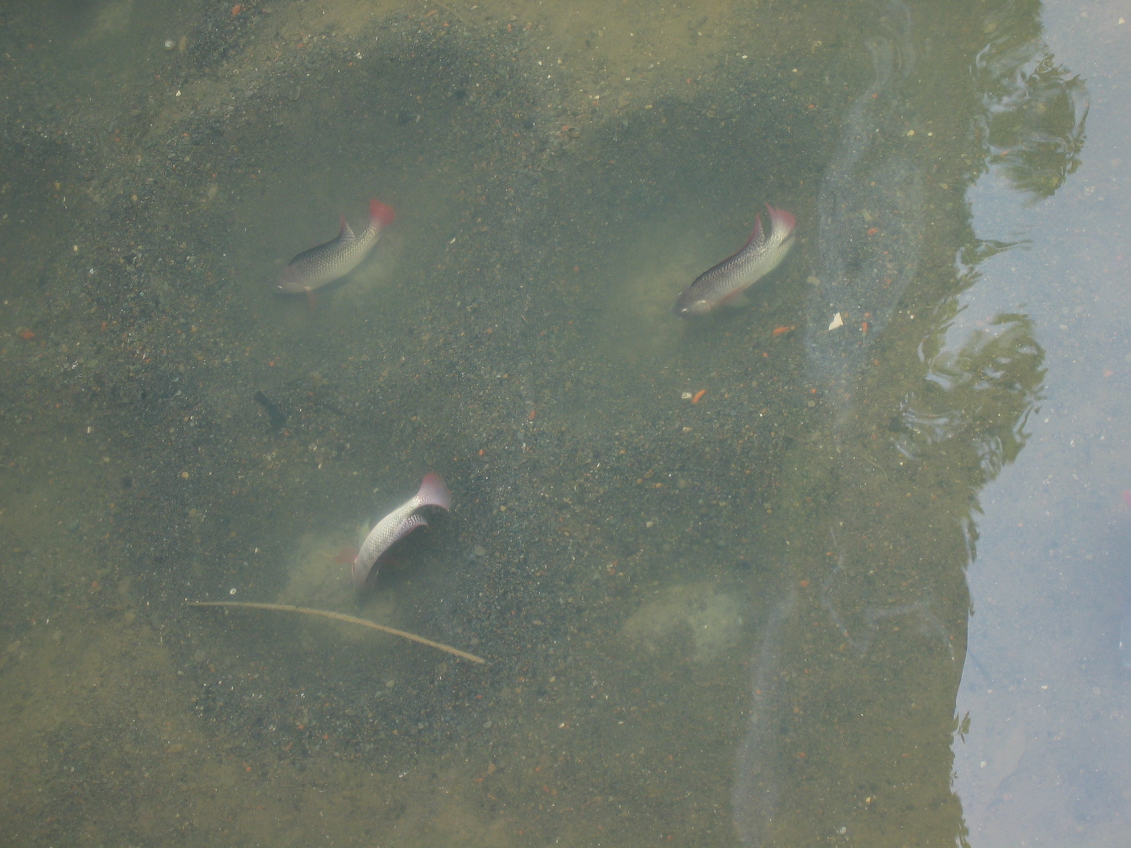 |  | 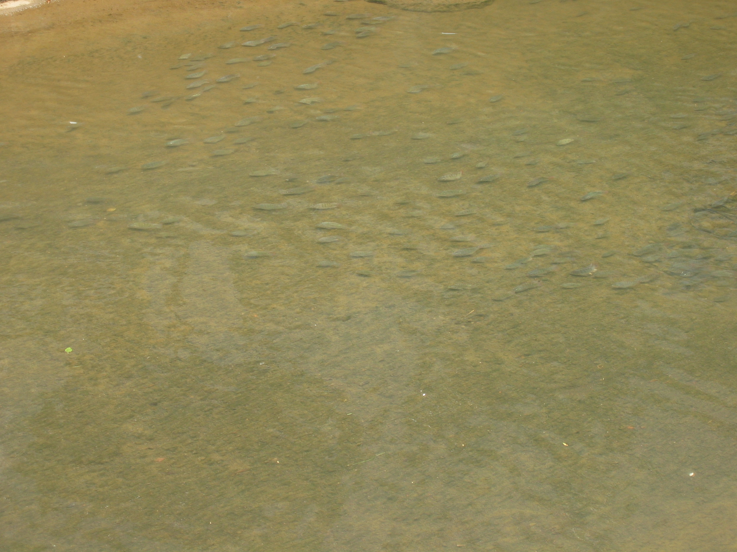
院區植物介紹專欄 Discovering our campus plants
劉翠雅，趙淑妙Tsui-Ya Liu, Shu-Miaw Chaw
植物研究所標本館Herbarium, Institute of Botany

馬拉巴栗與美人樹
Malabar Chestnut and Floss-silk Tree

馬拉巴栗，大果木棉 Malabar chestnut
Pachira macrocarpa (Cham. & Schlecht.) Walp.
木棉科 Bombacaeae or Bombax family

原產地：中美洲。
分布：植物所溫室大門兩側、化學所東南側路邊及各所零星種植。
形態：喬木；掌狀複葉互生，小葉先端銳，全緣；花白色，可達20公分長；蒴果大於10公分長。
附註：本屬植物約有20種，分布於熱帶美洲；台灣引進栽培本種。

馬拉巴栗耐蔭又耐曝曬，非常容易種植，因此成為室內室外都普遍種植的園藝觀賞植物。市場上還有將數棵苗木樹幹交纏種植，又俗稱發財樹。種子可烤食或炒食，稱為美國花生。
木棉科超過20屬180餘種，幾乎都生長在南美的密雨林內和非洲開放的草原及雜草叢生的環境；在台灣皆為引進栽培種。本科植物多為落葉性喬木；樹幹基部常會增大，有時具棘刺；單葉或掌狀複葉，互生；花兩性，通常大而顯著，單生或聚繖花序，花瓣5片，雄蕊多數與花冠合生；大多為蒴果，種子有棉毛的包被，此種木棉可當作填充物。其他常見的本科樹種如木棉和美人樹是常見的行道樹；榴槤（Durio zibethinus Murr.）的果實可食用；輕木（Ochroma pyrimidale (Cav. ex Lam.) Urb.)是世界上最輕的木材，每立方米僅重115公斤，可製造小船、模型飛機、衝浪板等(http://159.226.2.5:89/gate/big5/www.kepu.net.cn/gb/lives/banna/trepalhyd/tre09.html)；猢猻木（Adansonia digitata Linn.）原產非洲，常為猢猻聚集之樹，果為極佳之果腹食物，故得名。樹皮及種子所產的油可食用亦或作肥皂原料。本科植物和錦葵科非常接近，但因花粉粒表面平滑與後者花粉有突刺有別。

Distribution: Central America.
Location: Front yard of the Greenhouse, SE of the Institute of Chemistry, and scattered on campus.
Characteristics: Evergreen tree; leaves palmate compound, alternate; the leaflets acute at apex, entire at margin; flowers white, up to 20 cm long; fruit a capsule, up to 10 cm long.
Remark: This genus has about 20 species, distributed in tropical America. In Taiwan only the present species as introduced as an ornamental.

The Malabar chestnut, also named as “Money tree”, is a popular ornament because it is shade- and sun-enduring and easy growing. The cooked seeds are edible.
The Bombacaceae contain more than 20 genera and 180 species worldwide. They live mostly in dense rain forest in South America, and in open savanna and weedy habitats in Africa. Species of the family in the country are cultivated for ornament. Many species are deciduous and their leaves shed at the end of rainy season. The trunks of the lower parts are often thickened and sometimes with thorns. Leaves are simple or compound and alternate. The flowers are bisexual, large, showy, and solitary or in small cymose, with five petals and numerous stamens (the filaments of which fuse to the base of corolla). The seeds are often embedded in hairy tissue. The fibers from the seed pods are valuable filling material. Bombax family includes ornamentals such as the Kapok or Silk cotton tree (Bombax ceiba) and the Floss silk tree (Chorisia speciosa). The SE Asian Durian（Durio zibethinus Murr.）is a famous fruit tree and the Balsa (Ochroma pyrimidale (Cav. ex Lam.) Urb.) is the lightest wood in this world, weighting 115Km/m3. The barks, fruits and seeds of Baobab（Adansonia digitata Linn.）have various usages.
Bombaceae is very closely related to the Malvaceae (Mallow family), from which it is distinguished by the smooth rather than spiny pollen grains.

美人樹 Floss-silk tree
Chorisia speciosa St. Hill
木棉科 Bombacaeae or Bombax family

原產地：巴西及阿根廷。
分布：行政大樓至近史所之間的路旁。
形態：落葉喬木，樹幹基部明顯增粗，具刺；先開花後長葉；掌狀複葉互生；總狀花序頂生，花紫紅色，直徑約10公分；蒴果，種子具有許多白色棉毛。
附註：本屬植物約有9種；台灣僅引進栽培本種。

Distribution: Brazil and Argentina.
Location: Along the road between the Administration Office and the Institute of Modern History.
Characteristics: Deciduous tree, trunk thickened at base and spiny; leaves palmate compound, alternate; raceme terminal, flowers purplish pink, ca. 10 cm in diameter; fruit a capsule, seeds with hairy tissue.
Remark: This genus has about nine species worldwide, only the present ornament cultivated in Taiwan.

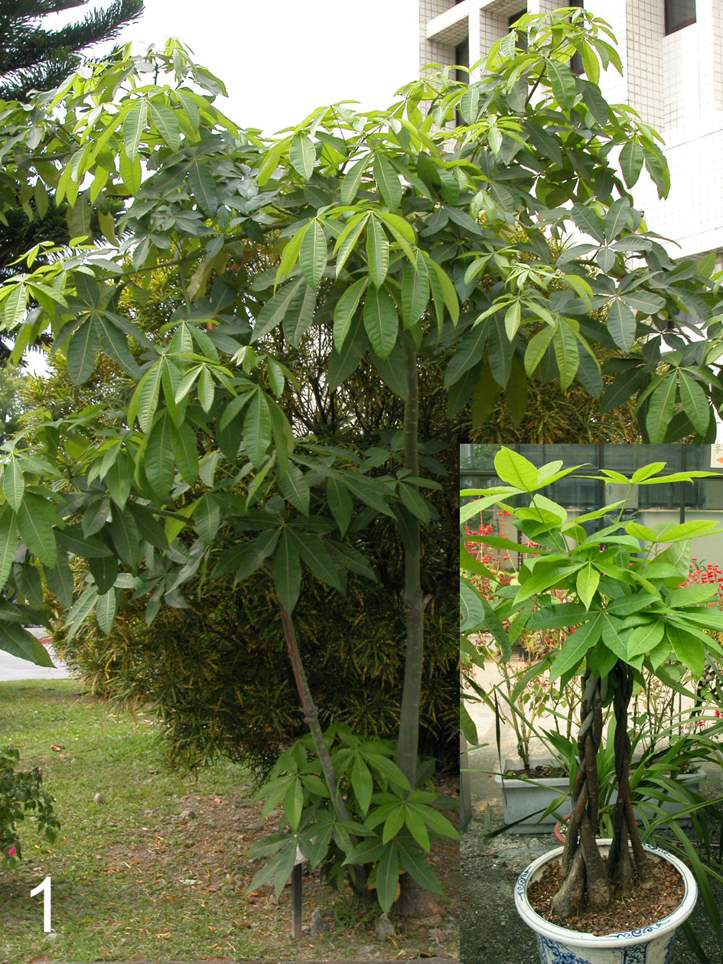 |  | 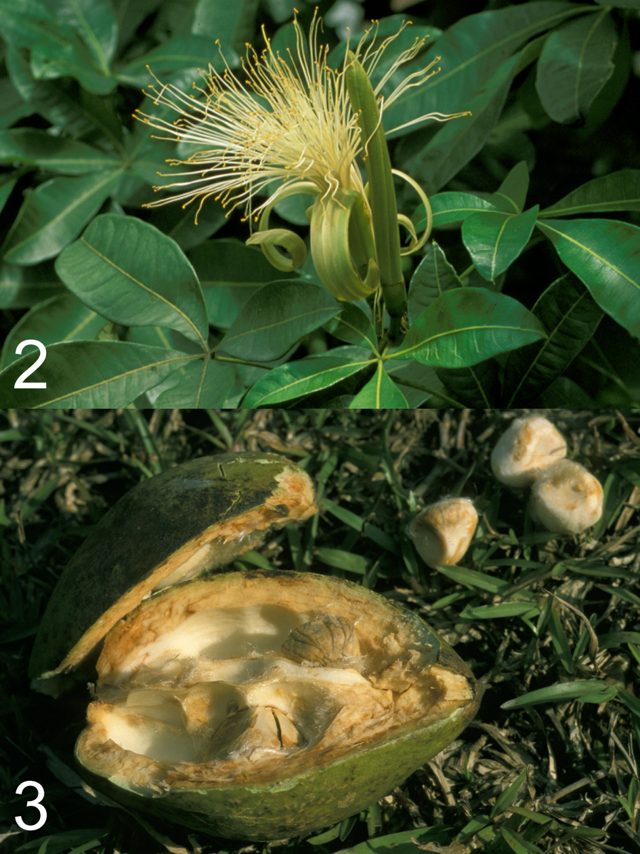

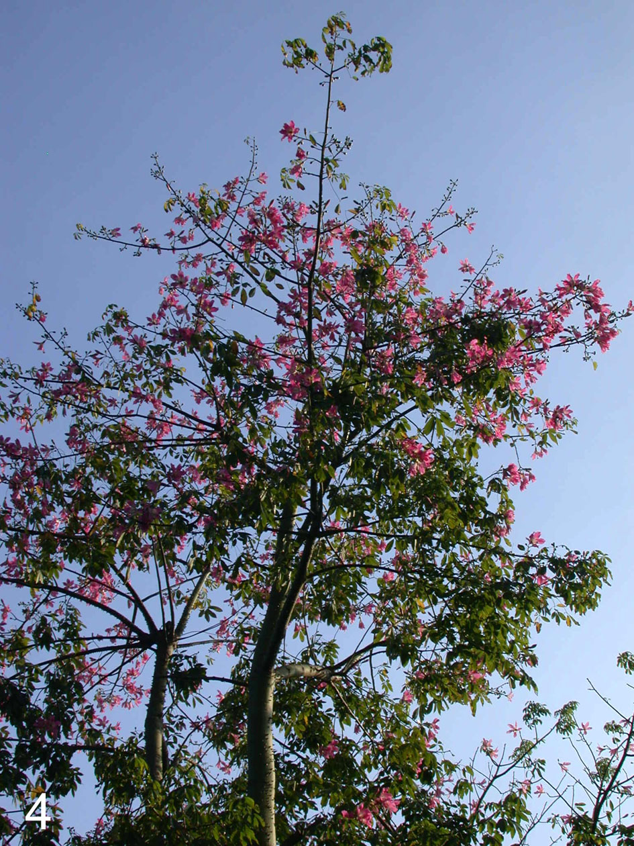 |  | 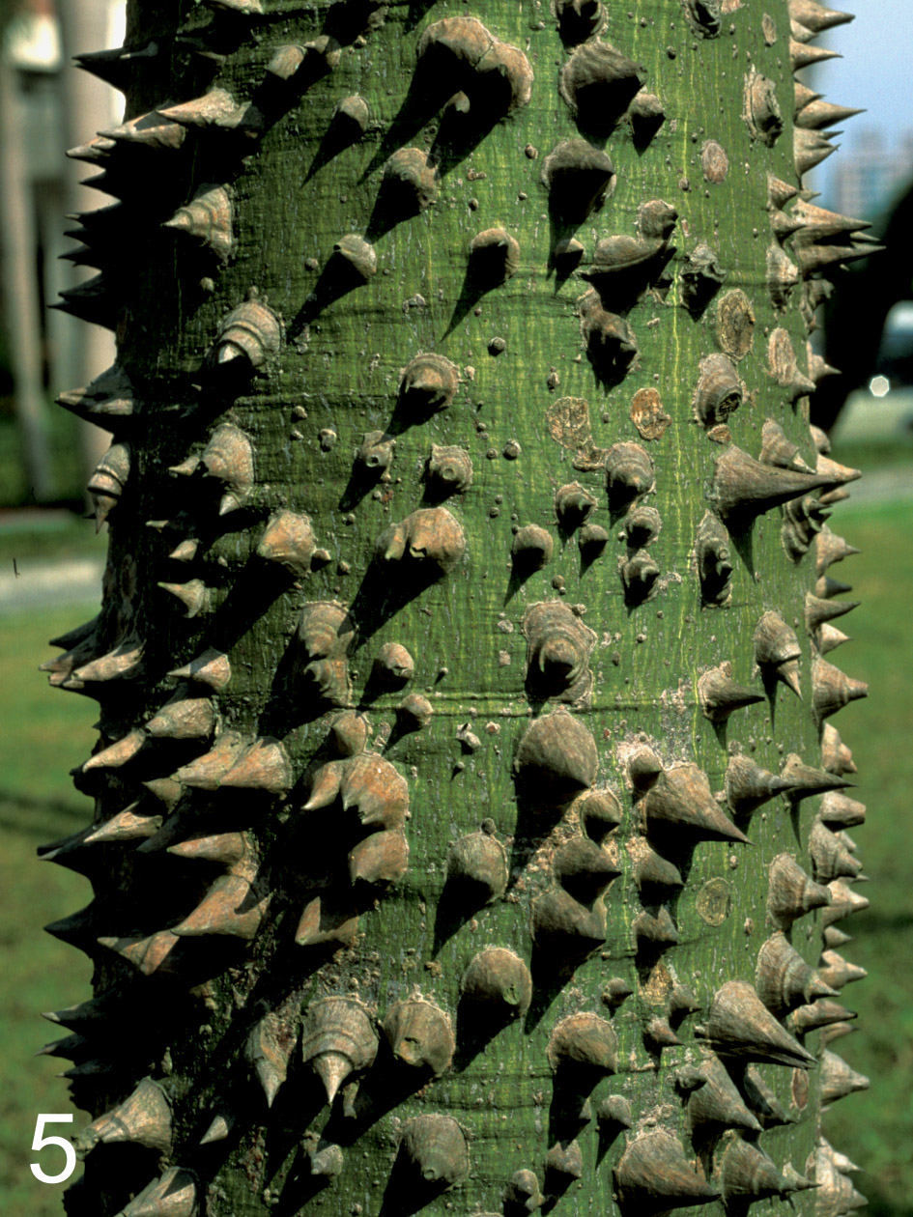
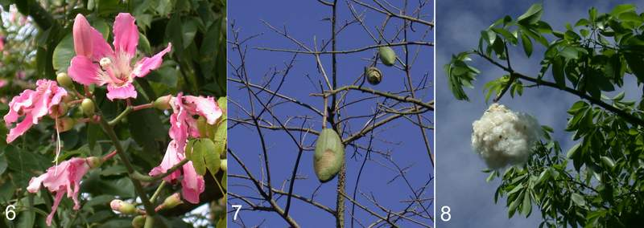
圖1, 2, 3：馬拉巴栗Malabar chestnut：1（20030605）；2花flowers（20010707）；3開裂的果實，約11公分長split fruit, ca. 11 cm long（20010205）
圖4, 5, 6, 7, 8：美人樹Floss silk tree：4開花flowering（20021004）；5具刺的樹幹spiny trunk（20010108）；6花flowers（20021004）；7果實capsules（20030102）；8種子與棉毛seeds and hairs（20030423）
學術研討會
「夫妻對偶互動關係研究」學術研討會議程(暫定)
時間：民國九十二年七月三日~七月四日
地點：社科所第一會議廳
七月三日（星期四）
09：00 - 09：15 報到
09：15 - 09：25 開幕
場次 | 時間 | 主持人 | 報告人 | 題 目 | 評論人
第 一 場 | 09：25  ︱  10：10 | 周玉慧  （本院社科所） | 陳富美  利翠珊  （輔仁大學兒童與家庭學系） | 對偶資料的分析：以夫妻情感為例 | 吳明燁  （東吳大學社會學系）
第 二 場 | 10：30  ︱  12：00 | 楊文山  （本院社科所） | 陳建良  （暨南國際大學經濟學系） | 夫妻間資源分派決策機制與勞動供給關係之探討 | 黃朗文  （東吳大學社會系）
第 二 場 | 10：30  ︱  12：00 | 楊文山  （本院社科所） | 陳玉華  （台灣大學農業推廣學系）  伊慶春  （本院社會所） | Do Couple Data Matter？以三地華人家庭決策的影響模式為例 | 吳齊殷  （本院社會所）
第 三 場 | 13：30  ︱  15：00 | 章英華  （本院社會所） | 董秀珠  （台北市立療養院）  林萬億  （台灣大學社工系） | 當丈夫不再為經濟的靠山時：論夫妻間的權力與運作過程 | 利翠珊  （輔仁大學兒童  與家庭學系）
第 三 場 | 13：30  ︱  15：00 | 章英華  （本院社會所） | 吳嘉瑜  （清華大學教育學程中心） | 子代夫妻對偶的代間關係經驗：「他」的矛盾？「她」的矛盾？ | 孔祥明  （世新大學社會  心理系）
第 四 場 | 15：20  ︱  16：50 | 黃宗堅  （淡江大學教育心理與諮商研究所） | 高淑清  （嘉義大學家庭教育研究所）  廖昭銘  （嘉義嘉北國小） | 青春期父母親職經驗之研究：生活經驗的詮釋 | 謝臥龍  （高雄師大性別教育研究所）
第 四 場 | 15：20  ︱  16：50 | 黃宗堅  （淡江大學教育心理與諮商研究所） | 楊連謙  （台北市立療養院） | 面對困擾的青年的父母 | 葉光輝  （本院民族所）
七月四日（星期五）
第 五 場 | 09：00  ︱  10：30 | 伊慶春  （本院社會所） | 周玉慧  （本院社科所）  謝雨生  （台灣大學農業推廣學系） | 夫妻間支持授受互動及其影響 | 劉奕蘭  （清華大學教育學程中心）
第 五 場 | 09：00  ︱  10：30 | 伊慶春  （本院社會所） | 沈瓊桃  （暨南國際大學社會政策與社會工作學系） | 家庭生命週期與婚姻滿意度關係之探討 | 簡春安  （東海大學社工系）
第 六 場 | 10：50  ︱  12：20 | 吳齊殷  （本院社會所） | 簡文吟  （台大社會學研究所）  伊慶春  （本院社會所） | 夫妻家庭價值觀共識與婚姻滿意度--以台灣、上海、香港夫妻資料為例 | 趙淑珠  （彰化師大輔導  與諮商研究所）
第 六 場 | 10：50  ︱  12：20 | 吳齊殷  （本院社會所） | 黃宗堅  （淡江大學教育心理研究所）  葉光輝  （本院民族所） | 夫妻關係中權力與情感的運作分析：以衝突解決模式為例 | 張思嘉  （世新大學社會心理學系）
學術演講
所別 | 時 間 | 地 點 | 講 員 | 講 題
社會 | 6/27(五)  14:30 | 本所三樓2319會議室 | 1.謝斐宇女士  （本院博士培育計畫學員）  2.楊弘任先生  （本院博士培育計畫學員） | 1.Ascent in Danger? Taiwan's Bicycle Industry in Transition  2.社區如何動起來？—黑珍珠之鄉的派系、技術師傅與社區總體營造
史語 | 6/30(一)  10:00 | 本所文物陳列館五樓會議室 | 陳玉美女士  （本所副研究員） | 兩性、工作、時間與空間：從蘭嶼民族考古學資料重新思考〝考古遺址〞
經濟 | 7/1(二)  15:00 | 本所  B棟110室 | 蔡崇聖先生  （本所助研究員） | Allocation of Decision-Making Authority with Principal’s Reputation Concerns
文哲 | 7/1(二)  10:00 | 本所  三樓會議室 | 勞思光教授  （本院院士） | 理性與哲學思維
物理 | 7/3(四)  14:10 | 本所  一樓演講廳 | 何建民教授  （Wichita State Univ., Kansas, USA） | Materials Evaluation by Mossbauer Spectroscopy
地球 | 7/3(四)  14:00 | 本所  二樓演講廳 | Dr. Jayachandran  （本所博士後研究） | Nonlinear elasticity of crystalline materials
近史 | 7/3(四)  10:00 | 本所檔案館一樓中型會議室 | 魏秀梅女士  （本所研究員） | 文祥在清代後期政局中的重要性
蔡元培中心 | 7/3(四)  10:00 | 臺史所籌備處  二樓會議室 | 康豹、羅士傑、邱正略 | 台灣地方社會史研究與GIS系統的利用──以西來庵事件為例

